キャベツレシピ
料理名 そふとザワークラウト
材料 （2人分） | 数量 | 作り方  ①千切りにしたキャベツをしばらく水にさらし、ザル  にあげて耐熱ボウルに入れます。  ②キャベツをいれたボウルにすし酢（またはA）を加  えてよく混ぜ、ラップを掛けて、電子レンジで２分  程度加熱して、少し柔らかくなったら混ぜ合わせて  そのままおいておきます。  ③食べる直前に軽く汁気を切って、マヨネーズ・すりゴマをあえ、器に盛ります。  ※現在東・西岐波の春キャベツが旬を迎えています。  是非お試しください。
キャベツ | １/８
すし酢 | 大さじ２
（すし酢がない場合）
酢 | 大さじ２
A 砂糖 | 大さじ１
塩 | 小さじ１
マヨネーズ | 大さじ１
すりゴマ（白） | 大さじ１
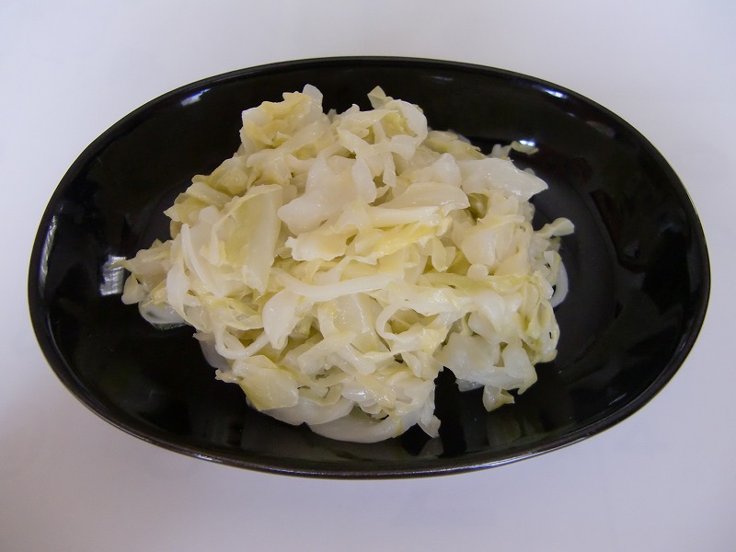
説明・その他
・すし酢を使うことによって、簡単に調味でき作る事ができます。
・キャベツの食感が適度に残り、さっぱりしているので、肉料理等油の濃いいの付合わせにおすすめです。
・味付けにマヨネーズを使用しているので、子どもでも食べやすくなっています。

